Биологическая олимпиада школьников по биологии (муниципальный этап) 2010 г.
10 класс

Часть I. Вам предлагаются 45 тестовых заданий, требующих выбора только одного ответа из четырех возможных. Правильный ответ за каждое задание оценивается 1 баллом. Индекс ответа, который вы считаете наиболее полным и правильным, укажите в матрице ответов.
- Процесс раскрывания лепестков цветка у одуванчика при усилении освещения называется –
а) фотонастия
б) хемотаксис
в) фототропизм
г) геотропизм
- Корни, развивающиеся на стволах мангровых деревьев на высоте прилива и плотно удерживающие растение в илистом грунте, получили название –
а) контрактильные
б) пневматофоры
в) досковидные
г) ходульные
- Растение с соцветием корзинка –
а) смородина
б) девясил
в) клевер
г) укроп
- Волокна хлопка представляют собой –
а) железистые клетки на внешней стороне коробочки
б) железистые клетки на внутренней стороне коробочки
в) заполненные воздухом волоски на поверхности семени
г) заполненные воздухом отдельные клетки внутри коробочки
- Дерево, отличающееся твердой древесиной –
а) бальза
б) липа
в) самшит
г) сосна кедровая
- Экологический статус многих папоротников, обитающих на стволах деревьев –
а) эпифит
б) паразит
в) сапрофит
г) симбионт
- Водоросли, морфология кремниевого панциря которых используется в исследованиях систематиков и палеонтологов –
а) зеленые
б) красные
в) бурые
г) диатомовые
- Группа наземных растений, у представителей которой впервые появились однодомные и двудомные формы –
а) мхи
б) хвощи
в) папоротники
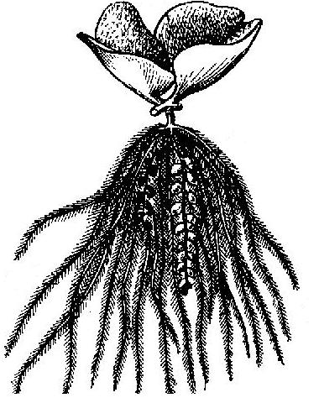
г) голосеменные
- Растение, изображенное на рисунке, является представителем –
а) голосеменных
б) покрытосеменных
в) мхов
г) папоротников
- Современные и древнейшие образования, в которых основную роль играют синезеленые водоросли (цианобактерии) –
а) строматолиты
б) кораллы
в) отложения доломита
г) отложения окиси кремния
- Организмы, участвующие в расщеплении целлюлозы в желудочно-кишечном тракте жвачных животных –
а) водоросли
б) бактерии
в) грибы
г) лишайники
- Яйцекладущее (однопроходное) животное –
а) акула
б) дельфин
в) коала
г) ехидна
- Млекопитающее животное, в скелете которого имеются ключицы –
а) летучая мышь
б) косуля
в) зебра
г) верблюд
- Поступательное движение птиц в полете обусловлено –
а) хорошо развитыми подключичными мышцами
б) хорошо развитыми грудными мышцами
в) особым строением перьев на крыльях
г) строением хвостового оперения
- Климатический фактор, определяющий начало брачного периода у многих животных –
а) наступление периода дождей
б) увеличение длины дня
в) наступление теплого периода
г) увеличение солнечной активности
- Известный ученый, написавший книгу и снявший одноименный фильм «Серенгети не должен умереть!» –
а) Н.Н. Дроздов
б) Э. Сетон-Томпсон
в) Б.Д. Шаллер
г) Б. Гржимек
- Способ подготовки продуктов к длительному хранению, который обеспечивает сохранность витаминов –
а) глубокая заморозка
б) квашение
в) вакуумная сушка
г) горячее консервирование
- Ионы, которые «вымываются» из эмали зубов при действии микроорганизмов, вызывающих появление кариеса –
а) К⁺
б) Са ²⁺
в) Na⁺
г) Fe ²⁺
- Птица, птенцы которой самостоятельно добывают пищу сразу после рождения –
а) куропатка
б) воробей
в) трясогузка
г) синица
- Животное, тело которого состоит из одной клетки –
а) медуза-корнерот
б) инфузория - туфелька
в) медицинская пиявка
г) планария молочная
- Слюноотделение находится под контролем –
а) центральной нервной системы
б) нервных окончаний в ротовой полости
в) вегетативной нервной системы
г) гуморальной системы
- Почки человека принимают участие в синтезе –
а) гормонов
б) витаминов
в) белков
г) жиров
- В состав вестибулярного аппарата человека не входят –
а) полукружные каналы
б) евстахиева труба
в) отолиты
г) овальный и круглый мешочек

- Основой второй сигнальной системы человека является –
а) инстинкт
б) условный рефлекс
в) речь
г) безусловный рефлекс
- Ткань, в которой при потреблении алкоголя концентрация максимальна –
а) мышечная
б) эпителиальная
в) соединительная
г) нервная
- Брожение, происходящее с участием дрожжей во время подъема теста –
а) спиртовое
б) молочнокислое
в) уксуснокислое
г) маслянокислое
- Кости черепа человека, соединяющиеся между собой и не соединяющиеся с другими костями –
а) затылочные
б) слуховые
в) зубные
г) глазные
- Животные, у которых бесполое поколение - полипы –
а) моллюски
б) кишечнополостные
в) кольчатые черви
г) иглокожие

- У ракообразных кровь (гемолимфа) имеет цвет–
а) зеленый
б) красный
в) синий
г) коричневый
- Птицы семейства Соколиных отличаются от представителей семейства Ястребиных признаком -
а) крупные загнутые когти на пальцах
б) зубец на надклювье
в) голова небольших размеров
г) узкие и длинные перья крыла
- Способ поступления веществ в клетку, при котором не происходят затраты энергии -
а) активный транспорт
б) пиноцитоз
в) фагоцитоз
г) диффузия

- Относительная площадь жабр у быстроплавающих рыб, в сравнении с медленно плавающими -
а) больше
б) меньше
в) одинакова
г) изменяется при плавании
- Основным потребителем кислорода в клетке является -
а) плазматическая мембрана
б) митохондрия
в) аппарат Гольджи
г) клеточное ядро
- Причина обмороков человека при длительном стрессе, сопровождающимся снижением содержания глюкозы в крови (гликогликемии) -
а) повышенное содержание гликогена в печени
б) усиленное потребление глюкозы головным мозгом
в) отключение головного мозга от потребления глюкозы
г) пониженное содержание гликогена в печени
- Химическая обработка пищи заканчивается в -
а) желудке
б) двенадцатиперстной кишке
в) тонком кишечнике
г) толстом кишечнике
- Спазм сосудов при попадании в организм никотина вызывается -
а) выделением гормонов надпочечниками
б) волнообразным движением стенки аорты
в) нарушением регуляции симпатической части вегетативной нервной системы
г) снижением концентрации гемоглобина в крови
- Алфавит, используемый для обозначения витаминов -
а) латинский
б) греческий
в) кириллица
г) арабский
- Площади суши и океана соотносятся как -
а) 1:0,5
б) 1:1
в) 1:2,5
г) 1:10
- Центриоли можно обнаружить при делении клеток у -
а) голосеменных
б) покрытосеменных однодольных
в) покрытосеменных двудольных
г) папоротников
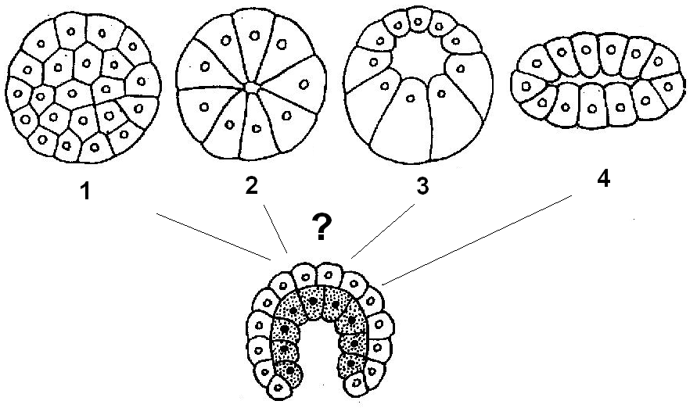
- Укажите номер, который соответствует наиболее вероятному предшественнику для образования изогнутой плакулы -
а) 1
б) 2
в) 3
г) 4

- Структура клетки, появление которой в процессе эволюции, определило способ питания растений и грибов -
а) вакуоль
б) ядро
в) клеточная стенка
г) хлоропласт
- Консумент первого порядка -
а) уж
б) волк
в) саранча
г) полярная сова
- Первым звеном экологической пирамиды по энергии в океане является -
а) перифитон
б) бентос
в) бактериопланктон
г) фитопланктон
- Сокращенная форма написания никотинамидадениндинуклеотидфосфата (окисленный) -
а) НАДН
б) НАДФ⁺
в) НАДФН+Н⁺
г) НАД⁺
- Ученый, сформулировавший гипотезу, согласно которой позвоночные животные это «перевернутые» в процессе эволюции беспозвоночные -
а) Этьен Жоффруа Сент-Илер
б) Жорж Кювье
в) Жан Батист Пьер Антуан де Моне Ламарк
г) Карл Линней

Часть II. Вам предлагаются 10 заданий с несколькими вариантами ответов. Правильно выполненное задание оценивается в 2 балла. Задание считается выполненным правильно, когда указаны только все правильные ответы. Индексы ответов, которые вы считаете наиболее полными и правильными, внесите в матрицу ответов.
- Культуры растений, включаемые в севооборот для обогащения почвы азотом и повышения урожайности:
а) люцерна
б) картофель
в) азалия королистная
г) люпин
д) пшеница
- Среди перечисленных таксономических групп водорослей по морфологическому строению тела приближаются к наземным растениям:
а) нитчатые зеленые водоросли
б) бурые водоросли
в) красные водоросли
г) диатомовые водоросли
д) харовые водоросли
- Общественные насекомые:
а) термиты
б) саранча
в) бабочки - монархи
г) пчелы
д) шмели
- Организмы с внешним пищеварением:
а) росянка
б) паук крестовик
в) карась
г) кольчатые черви
д) медуза Aurelia aurita
- Общие отличительные черты организации млекопитающих:
а) совершенная система терморегуляции
б) бинокулярное зрение
в) высокий уровень развития нервной системы
г) живорождение и вскармливание детенышей молоком
д) пятипалые конечности
- Животные, у которых периодическая смена волосяного покрова (линька) происходит два раза в год:
а) лисица
б) крот
в) суслик
г) песец
д) белка
- Число шейных позвонков у млекопитающих равно семи. Исключение составляют:
а) жираф
б) ламантин
в) ленивец
г) крот
д) слон
- Время суток, когда у различных групп людей проявляется наивысшая биоэлектрическая активность мозга:
а) с 08⁰⁰ до 12⁰⁰
б) с 13⁰⁰ до 16⁰⁰
в) с 17⁰⁰ до 19⁰⁰
г) с 20⁰⁰ до 24⁰⁰
д) с 08⁰⁰ до 24⁰⁰
- Органы, через которые личинка человеческой аскариды может проникнуть в кишечник человека и превратиться во взрослую форму:
а) почки
б) селезенка
в) печень
г) сердце
д) легкие
- Способы поступления незаменимых аминокислот в организм растительноядных животных:
а) симбиоз с простейшими в определенном отделе желудка
б) поедание грибов
в) поедание мелких животных
г) полное переваривание пищи
д) копрофагия

Часть III. Вам предлагаются 20 тестовых заданий в виде суждений, с каждым из которых следует либо согласиться, либо отклонить. Сделанный вами правильный выбор оценивается 1 баллом.
- Виды лиственницы распространены на Евроазиатском, Африканском и Североамериканском континентах.
- Влагалище листа служит отличительным признаком однодольных растений от двудольных растений.
- Зигоморфные (неправильные) цветки появились в процессе специализации, связанной с опылением.
- Собака занимает первое место по количеству памятников среди животных.
- Красные кровяные тельца у млекопитающих позволяют повысить кислородную емкость крови.
- Формулу зубов у млекопитающих записывают в виде дробей, над чертой – число зубов в половине нижней челюсти, под чертой – в половине верхней челюсти.
- Продолжительность беременности у некоторых млекопитающих (например, барсук) не одинакова, если оплодотворение произошло весной или осенью.
- Недостаток витамина С в организме человека способствует отложению холестерина в сосудах крови.
- Многие животные, имеющие раковину, не являются моллюсками.
- Миокард это средний слой мышечной ткани сердца.
- Распределение животных и растений по поверхности Земли отражает процесс исторического развития и эволюции живого.
- У зайцев и кроликов эмаль полностью покрывает поверхность резцов.
- Клапаны вен, расположенные по току крови, пропускают кровь только по направлению к сердцу.
- Северный олень, отличается от других оленей тем, что большие рога есть и у самцов и у самок.
- Красный костный мозг содержится не во всех полостях костей у новорожденных детей.
- Половой процесс у простейших не сопровождается увеличением численности особей.
- Появление материалов, например полимеров, которые не используются другими группами организмов, приводит к тому, что биотический круговорот становится незамкнутым.
- Полисахарид хитин встречается как у животных, так и у грибов и бактерий.
- Образование мочи в организме человека в процессе фильтрации происходит в один этап.
- Ультрафиолетовое излучение по своему воздействию на нуклеиновые кислоты является мутагеном.

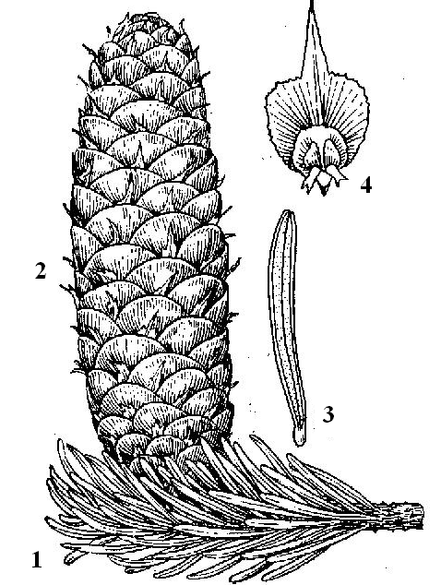
Часть IV. Вам предлагаются 4 тестовых задания, требующих установления соответствия. Задание считается выполненным, если правильно установлены все соответствия. Правильно выполненное задание оценивается в 5 баллов. Заполните матрицы ответов в соответствии с требованиями заданий.
- Определите морфологическую принадлежность изображенных частей пихты белой (Abies alba)
А – ветка; Б – семенная чешуя; В – лист; Г – женская шишка
Номер на рисунке | 1 | 2 | 3 | 4
Название части растения
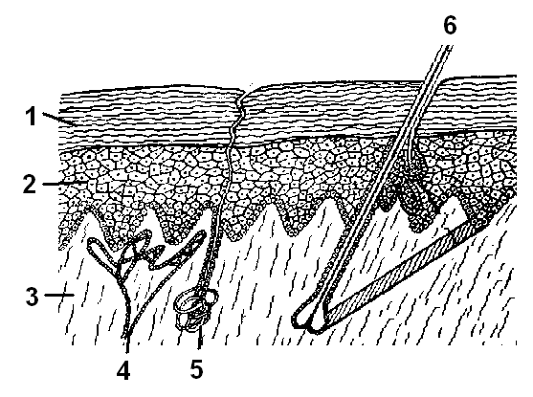
- Определите морфологическую принадлежность изображенных структур кожи млекопитающих
А – наружный роговой слой эпидермиса; Б – собственно кожа; В – волос; Г – потовая железа; Д – мальпигиев слой; Е – кровеносный сосуд.
Номер на рисунке | 1 | 2 | 3 | 4 | 5 | 6
Название структуры кожи
- В мире животных известны случаи, когда после оплодотворения яйцеклетки умирают только самцы (1) или оба родителя (2). Внесите в правый столбец таблицы цифру 1 для первого случая и цифру 2 – для второго случая
Животное | Погибают после оплодотворения или откладывания яиц
Минога
Муравей
Тихоокеанский лосось (горбуша)
Клещ кожный (железница)
Осьминог
- В левом столбце таблицы приведены особенности полового размножения, характерные для одного из перечисленных способов: А – гиногенез; Б – коньюгация; В – партеногенез; Г – андрогенез. Внесите номера в соответствующие строки таблицы
Особенности размножения | Способ размножения
1. После проникновения в яйцеклетку, сперматозоиды погибают, яйцеклетка превращается в зародыш
2. Яйцеклетка превращается в зародыш без оплодотворения
3. Развитие яйцеклетки происходит после гибели ее ядра за счет материала сперматозоидов
4. Обмен наследственной информацией через цитоплазматические мостики

